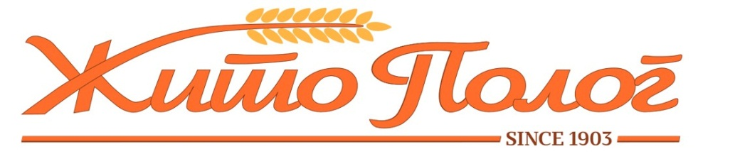

ОБРАЗЛОЖЕНИЕ ЗА ОСТВАРЕНИТЕ РЕЗУЛТАТИ
ЗА ПЕРИОД ЈАНУАРИ – СЕПТЕМВРИ 2023 ГОДИНА

Жито Полог АД Тетово за периодот Јануари – Септември 2023 година оствари негативен финансиски резултат искажан во неревидираниот консолидиран Биланс на упех.

Сметководтвени политики и методи на вреднување

Во 2023 година нема промени во сметководствените политики и методи на вреднување на позициите во финансиските извештаи во однос на последните ревидирани финасиски извештаи.

Вкупни приходи

Остварените конолидирани вкупни приходи во периодот Јануари – Септември 2023 година изнесуваат 183,740 илјади денари.Во структурата на приходи најголемо учество 99% имаат приходите од продажба на производи и услуги.

Вкупни расходи

Остварените единечни вкупни расходи во периодот Јануари – Септември 2023 година изнесуваат 184,541 илјади денари.

Дивиденда

Во 2023 година нема исплата на дивиденда

Инвестиции

Вкупните инвестиции во основни средства изнесуваат 19.591 илјади денари.

Обврски по кредити

Вкупните единечни обрски по кредити и финански лизинг на 30.09.2023 година изнесуваат 97,942 илјади денари и во однос на состојбата на 30.09.2022 година претставува намалување за 7 %.

Финасиски резултат

За периодот од 01.01.2023 година до 30.09.2023 година остварена е загуба од 25,152 илјади денари.

Очекувања за претстојниот период

Друштвото прави напори за подобрување на финасиските резултати и одржување на ликвидноста.Во наредниот период ќе бидат превземени активности со цел изнаоѓање на нови пазари,подобрување на квалитетот и асортиманот на производите.

